Projet MPRI2 :

Question 1 :

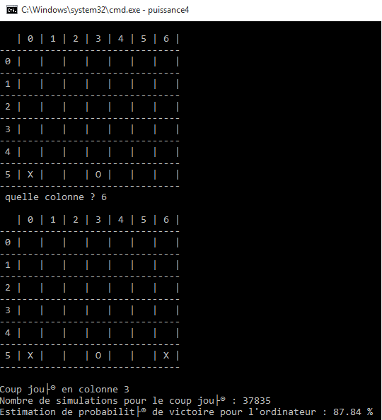

Question 2 :

Le jouer peut gagner régulièrement jusque 0,005 secondes.

Question 3 :

A temps faible, l'ordinateur ne rate plus ces coups gagnants.

Quesiton 4 :

Question 5 :

Le mode robuste permet de jouer des coups plus sûr et donc de minimiser les chances du joueur adverse d'exploiter l'ia en l’amenant a jouer des coups qui la font gagner rapidement au prix d'avoir des coups mieux connu et donc plus sûr sur le long terme.

Question 6 :

